

Publikacja współfinansowana ze środków Unii Europejskiej
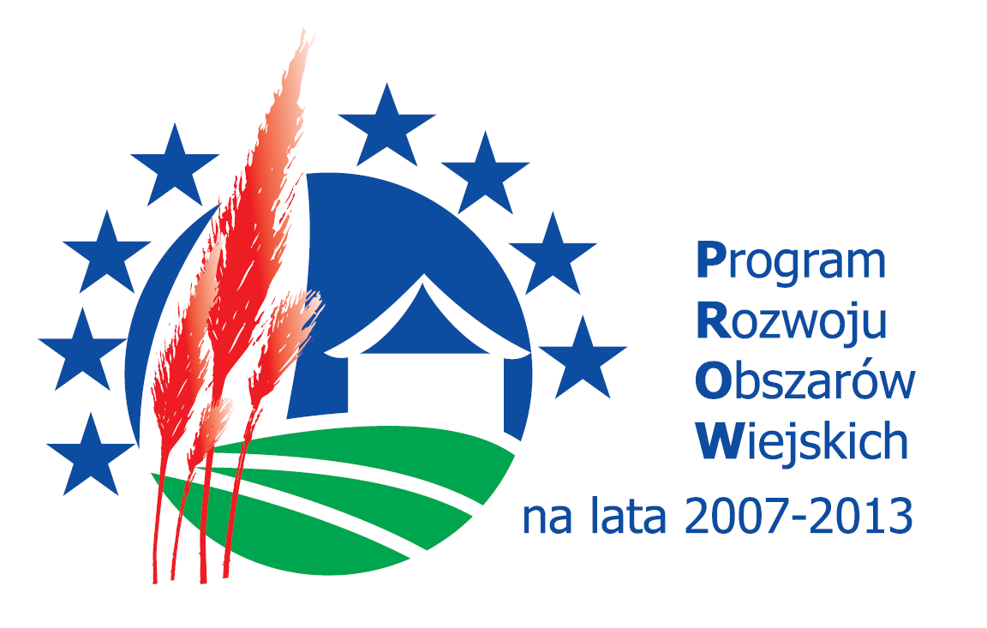

Na podstawie Programu Rozwoju Obszarów Wiejskich na lata 2007-2013 oraz zgodnie z § 6 ust. 1 rozporządzenia Ministra Rolnictwa i Rozwoju Wsi z dnia 25 czerwca 2008 r. w sprawie szczegółowych warunków i trybu przyznawania pomocy finansowej w ramach działania „Poprawianie i rozwijanie infrastruktury związanej z rozwojem i dostosowywaniem rolnictwa i leśnictwa przez gospodarowanie rolniczymi zasobami wodnymi” objętego Programem Rozwoju Obszarów Wiejskich na lata 2007-2013 (Dz.U. z 2008 r. Nr 122, poz. 791 z późn. zm.)

ZARZĄD WOJEWÓDZTWA WARMIŃSKO - MAZURSKIEGO
zaprasza do składania w terminie
od 15 do 31 lipca 2013 roku
wniosków o przyznanie pomocy w ramach działania
125 Schemat II „Poprawianie i rozwijanie infrastruktury związanej z rozwojem
i dostosowywaniem rolnictwa i leśnictwa przez gospodarowanie rolniczymi zasobami wodnymi”, objętego Programem Rozwoju Obszarów Wiejskich
na lata 2007-2013.

Wnioski składa się bezpośrednio w dni robocze od poniedziałku do piątku w godz. od 08.00 do 15.00 w Urzędzie Marszałkowskim Województwa Warmińsko-Mazurskiego w Olsztynie, Departament Rozwoju Obszarów Wiejskich i Rolnictwa, ul. Emilii Plater 1, 10-562 Olsztyn, III piętro, pokój 404.

Podmioty uprawnione do składania wniosków, zakres kosztów kwalifikowanych operacji oraz poziom dofinansowania w ramach powyższego działania wskazane są w Programie Rozwoju Obszarów Wiejskich na lata 2007-2013, dostępnym na stronach internetowych Ministerstwa Rolnictwa i Rozwoju Wsi oraz na stronie internetowej Departamentu Rozwoju Obszarów Wiejskich i Rolnictwa Urzędu Marszałkowskiego Województwa Warmińsko-Mazurskiego
w Olsztynie.

Warunki i tryb przyznawania pomocy finansowej określone zostały w rozporządzeniu Ministra Rolnictwa i Rozwoju Wsi z dnia 25 czerwca 2008 r. w sprawie szczegółowych warunków i trybu przyznawania pomocy finansowej w ramach działania „Poprawianie
i rozwijanie infrastruktury związanej z rozwojem i dostosowywaniem rolnictwa i leśnictwa przez gospodarowanie rolniczymi zasobami wodnymi” objętego Programem Rozwoju Obszarów Wiejskich na lata 2007-2013 (Dz.U. z 2008 r. Nr 122 poz. 791 z późn. zm.). Szczegółowe informacje dotyczące sposobu składania wniosków o przyznanie pomocy dostępne są na stronie internetowej Departamentu Rozwoju Obszarów Wiejskich i Rolnictwa Urzędu Marszałkowskiego Województwa Warmińsko - Mazurskiego w Olsztynie www.prow.warmia.mazury.pl (zakładka PROW/ Poprawianie i rozwijanie infrastruktury/ Schemat II Melioracje).

Formularze wniosków, instrukcje wypełniania oraz wykaz niezbędnych załączników
dostępne są na stronie internetowej Departamentu Rozwoju Obszarów Wiejskich
i Rolnictwa Urzędu Marszałkowskiego Województwa Warmińsko - Mazurskiego w Olsztynie www.prow.warmia.mazury.pl

Ostateczny termin składania wniosków o przyznanie pomocy w ramach działania 125 Schemat II „Poprawianie i rozwijanie infrastruktury związanej z rozwojem
i dostosowywaniem rolnictwa i leśnictwa przez gospodarowanie rolniczymi zasobami wodnymi” upływa dnia 31 lipca 2013 roku o godzinie 15.00.

Wnioskodawcy, których wnioski wpłyną po wyznaczonym terminie zostaną poinformowani
o odmowie przyznania pomocy.

Szczegółowe informacje na temat ww. działania oraz zasad składania wniosków udzielane
są w siedzibie Urzędu Marszałkowskiego Województwa Warmińsko-Mazurskiego
w Departamencie Rozwoju Obszarów Wiejskich i Rolnictwa (ul. Emilii Plater 1, 10-562 Olsztyn, pok. 453) oraz pod numerami telefonów 89 521 92 77 oraz 89 521 92 85 - sekretariat PROW.

